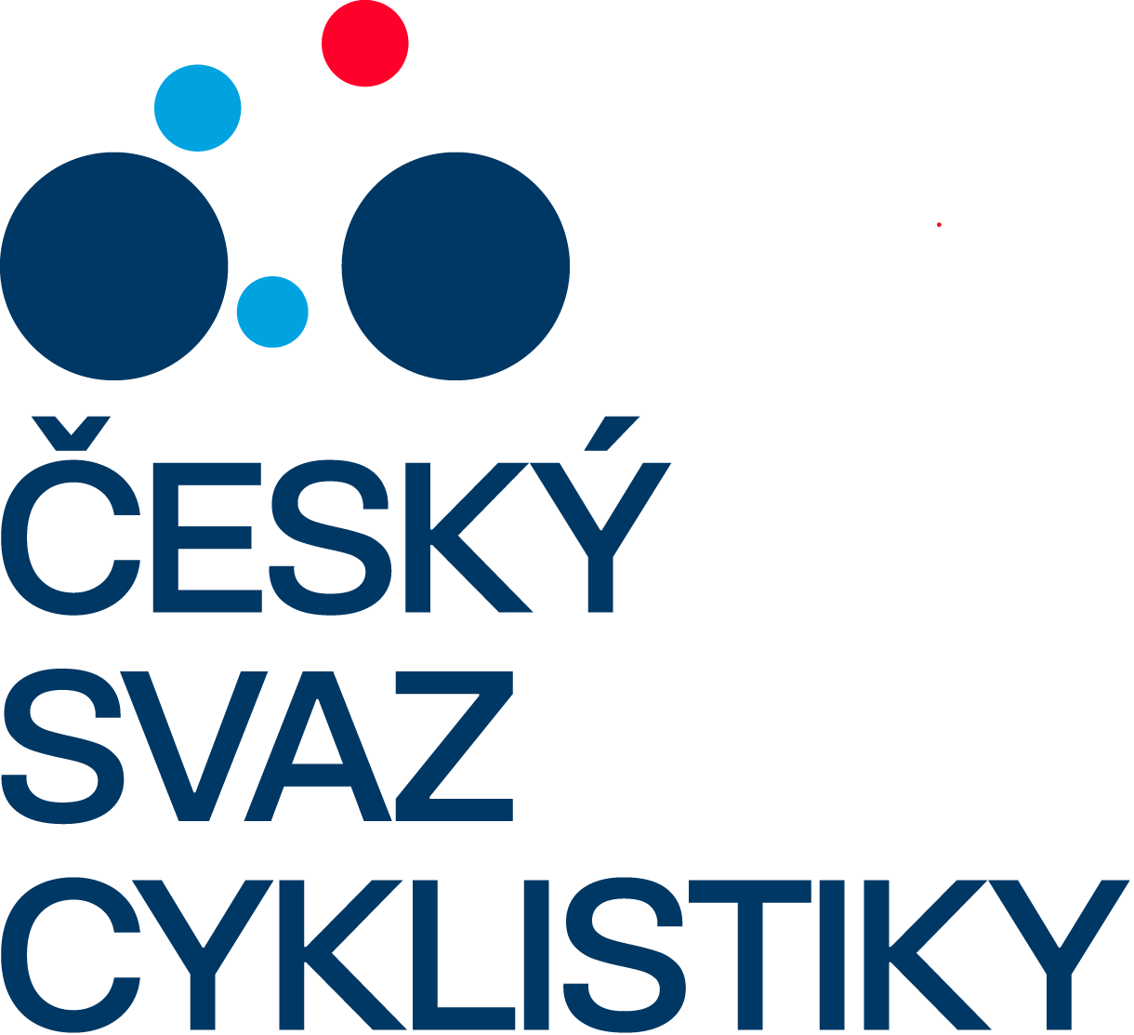 |  |  | ČESKÝ SVAZ CYKLISTIKY  CZECH CYCLING FEDERATION  FEDERATION TCHEQUE DE CYCLISME | Telefon: +420 257 214 613  Mobil: +420 724 247 702  ID datové schránky: hdj5ugx  e-mail: info@ceskysvazcyklistiky.cz
 |  |  | Nad Hliníkem 4/1186, 150 00 Praha 5 – Motol | IČO: 49626281

SÁLOVÁ KOMISE ČESKÉHO SVAZU CYKLISTIKY
 |  |  | STK SÁLOVÉ KOMISE ČSC - KOLOVÁ  Josef Vild, mobil: +420 739 589 412; e-mail: Vild.Pepino@gmail.com  Výsledky: www.radball.at ; www.ceskakolova.cz

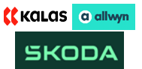
 | U 23 – MČR – 1. kolo LIGY U 23
 | SK SC PRIMA NEZAMYSLICE
 | neděle | 15. 3. 2026 - 10:00 hodin

Technická ustanovení:
Místo konání: | Sportovní hala Nezamyslice
Pořadatel: | SK SC PRIMA Nezamyslice
Technické zajištění: | SK SC PRIMA Nezamyslice – oddíl kolové
Termín konání: | neděle 15. 3. 2026 - 10:00 hodin
Ředitel soutěže: | Přikryl Petr  604 897 353, e-mail: deemonio@seznam.cz
Hlavní rozhodčí: | ?  , e-mail:
Rozhodčí: | Nominuje komise rozhodčích SK SC ČSC
Náhradní rozhodčí: | náhradní rozhodčí nominuje komise rozhodčích
Zápis a čas: | Dodá technický pořadatel
Systém hry: | Hraje se systémem každý s každým.
Startují: | MO Svitávka  Sokol Šitbořice 1  Sokol Zlín-Prštné  Start Plzeň  SK Chodov  Sokol Šitbořice 2  Prima Nezamyslice | 2. místo MČR 2025  3. místo MČR 2025 (dosud Svitávka / Šitbořice)  1. místo v předkole dne 24. 1. 2026  2. místo v předkole dne 24. 1. 2026  3. místo v předkole dne 24. 1. 2026  4. místo v předkole dne 24. 1. 2026  5. místo v předkole dne 24. 1. 2026
Podmínka startu: | Platná licence ČSC pro rok 2026
Pořadí zápasů: | Samostatná příloha tohoto rozpisu
Startovné: | 800,- Kč za každé soutěžní kolo a za každé nominované družstvo.
Předpis: | Hraje se podle platných pravidel pro kolovou dvojic a technických směrnic.
Upozornění: | Vstup do sálu pouze po přezutí.
 | Pořadatel nebere zodpovědnost za škody vzniklé závodníkům nebo jimi způsobené. Závodníci musí být k dispozici rozhodčím a pořadateli minimálně 20 minut před zahájením soutěže.
Různé: | Protokol s výsledky odešle pořadatel neprodleně na STK SC ČSC - kolová.  2. kolo LIGY U 23 pořádá Sokol Šitbořice v sobotu dne 11. 4. 2026.  3. kolo LIGY U 23 pořádá SK Chodov v neděli dne 31. 5. 2026.  Finále M ČR U 23 pořádá MO Svitávka v neděli dne 21. 6. 2026.  Poslední termín přihlášek na ME U23 je v pondělí dne 24. 8. 2026.  Návrh termínu soustředění není stanoven.  Mistrovství Evropy U23 se koná v sobotu dne 19. 9. 2025 – ???.
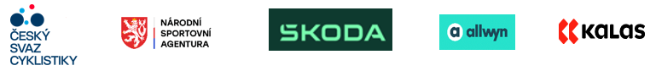

Pořadí zápasů – U 23 – 1. kolo LIGY U 23 - SK Chodov 14. 3. 2026

Poř. | 1. družstvo | : | 2. družstvo | Rozhodčí | Poločas | Výsledek
1. | Sokol Šitbořice 1 | : | Sokol Šitbořice 2
2. | Prima Nezamyslice | : | MO Svitávka
3. | Sokol Zlín-Prštné | : | Start Plzeň
4. | Sokol Šitbořice 1 | : | SK Chodov
5. | Sokol Šitbořice 2 | : | Prima Nezamyslice
6. | MO Svitávka | : | Sokol Zlín-Prštné
7. | Start Plzeň | : | SK Chodov
8. | Sokol Šitbořice 1 | : | Prima Nezamyslice
9. | Sokol Šitbořice 2 | : | Sokol Zlín-Prštné
10. | MO Svitávka | : | SK Chodov
11. | Sokol Šitbořice 1 | : | Start Plzeň
12. | Prima Nezamyslice | : | Sokol Zlín-Prštné
13. | Sokol Šitbořice 2 | : | SK Chodov
14. | MO Svitávka | : | Start Plzeň
15. | Sokol Šitbořice 1 | : | Sokol Zlín-Prštné
16. | Prima Nezamyslice | : | SK Chodov
17. | Sokol Šitbořice 2 | : | Start Plzeň
18. | Sokol Šitbořice 1 | : | MO Svitávka
19. | Sokol Zlín-Prštné | : | SK Chodov
20. | Prima Nezamyslice | : | Start Plzeň
21. | Sokol Šitbořice 2 | : | MO Svitávka

Výsledky – tabulka:

 | Družstvo |  | 1 | 2 | 3 | 4 | 5 | 6 | 7 | Body | Branky | Místo
1 |  | Sokol Šitbořice 1
2 |  | Sokol Šitbořice 2
3 |  | Prima Nezamyslice
4 |  | MO Svitávka
5 |  | Sokol Zlín-Prštné
6 |  | Start Plzeň
7 |  | SK Chodov
V každém kole se pořadí hodnotí podle získaných bodů. V případě, že mají dvě a více družstev shodný počet bodů, tak pro určení pořadí v jednotlivém kole rozhoduje brankový rozdíl, při shodném rozdílu pak více vstřelených branek.

Výpis ze Sportovně-technických směrnic:

2. KOLOVÁ – U 23

U 23 – REPREZENTACE
Reprezentaci České republiky v kolové kategorie U 23 na Mistrovství Evropy U 23 (ME), popř. na jiných mezinárodních soutěžích, schvaluje sálová komise ČSC na návrh reprezentačních trenérů.
K posouzení a výběru nejkvalitnějších hráčů nebo družstev z dlouhodobějšího pohledu jsou na podporu návrhu reprezentačních trenérů stanoveny nominační turnaje k získávání nominačních bodů.
Nejvyšší součet nominačních bodů určuje nejlepší družstvo pro výběr do reprezentace.
V případě shody bodů, rozdílu branek a počtu vstřelených branek v jednotlivém soutěžním kole získávají družstva stejný počet nominačních bodů.
V případě, že po odehrání finále mají družstva na předních místech celkově stejný součet nominačních bodů ze všech turnajů, rozhoduje o konečném pořadí pro nominaci na ME U 23 (i náhradní dvojice) lepší umístění ve finále Mistrovství ČR U 23.
Mezi nominační turnaje U 23 jsou zařazena tři kola Ligy U 23 a finále Mistrovství České republiky. Družstva startující v nominačních turnajích získávají nominační body pro výběr reprezentace.
NOMINAČNÍ BODY pro Mistrovství Evropy U 23:
Pořadí: | 1. až 3. kolo Ligy U 23: (startuje 7/8 družstev) | Finále MČR: (startuje 6/7 družstev)
1. místo | 7/8 bodů | 12/14 bodů
2. místo | 6/7 bodů | 10/12 bodů
3. místo | 5/6 bodů | 8/10 bodů
4. místo | 4/5 bodů | 6/8 bodů
5. místo | 3/4 body | 4/6 body
6. místo | 2/3 body | 2/4 body
7. místo | 1/2 body | 0/2 body
8. místo | 0/1 bod | xxx

U 23 – MISTROVSTVÍ ČESKÉ REPUBLIKY - FINÁLE
- O titul „Mistr České republiky v kolové U 23“ startuje prvních 6 družstev z Ligy U 23 podle součtu nominačních bodů ve třech odehraných kolech Ligy U 23.
- Jako sedmý účastník finále může startovat i družstvo pořadatele, pokud se žádné jeho družstvo do finále nekvalifikovalo.
- Finále se hraje turnajovým systémem každý s každým.
- Pro udělení nominačních bodů ve finále MČR U 23 je rozhodující konečné umístění.
- V případě, že mají dvě a více družstev na prvních medailových místech shodný počet bodů, odehrají se mezi nimi rozhodující utkání 1x7 minut, v případě nerozhodného výsledku se ihned provedou 4M údery.
- V případě, že mají dvě a více družstev na ostatních místech shodný počet bodů, rozhoduje brankový rozdíl (při shodném rozdílu pak více vstřelených branek).
- Družstvo, které se umístí na prvním místě, se stává Mistrem České republiky v kategorii U 23.

U 23 – LIGA U 23
- V Lize U 23 startuje 7 družstev, event. 8 družstev s družstvem pořadatele, pokud se nekvalifikuje.
- Družstva jsou do Ligy U 23 nominována STK podle pořadí z výsledku z kvalifikačního turnaje.
- Družstva složená z hráčů, kteří se oba dva společně v předešlém roce umístili na MČR na medailových pozicích, tj. na 1. až 3. místě, mají právo být nominováni přímo do Ligy U 23 i v následujícím roce, pokud splňují věkovou kategorii U 23.
- Jako osmý účastník jednotlivého kola Ligy U 23 může startovat i družstvo pořadatele, pokud se žádné jeho družstvo nekvalifikovalo.
- Liga U 23 se hraje na tři soutěžní kola systémem každý s každým, ze kterých se výsledky sčítají pro postup na Mistrovství České republiky.
- V každém kole Ligy U 23 jsou přidělovány nominační body podle umístění a pořadí družstev.
- V každém kole MČR Ligy U 23 se pořadí hodnotí podle získaných bodů. V případě, že mají dvě a více družstev shodný počet bodů, tak pro určení pořadí v jednotlivém kole rozhoduje brankový rozdíl, při shodném rozdílu pak více vstřelených branek.
- O konečném celkovém pořadí MČR Ligy U 23 rozhodují získané body a rozdíl branek, popř. větší počet vstřelených branek ze tří soutěžních kol, ze kterých se výsledky sčítají pro postup na Mistrovství České republiky. Prvních 6 družstev s nejvyšším součtem bodů ze tří kol Ligy U 23 postupuje do finále MČR.
- V případě shodného celkového počtu bodů na rozhraní šestého postupového místa se mezi dotčenými družstvy odehrají v posledním soutěžním kole rozhodující utkání 1x7 minut, v případě nerozhodného výsledku 4M údery tak, aby bylo jednoznačně určeno pořadí jednotlivých družstev.

